

Brian oswaldo ramos chacez

TUTORIAL DE INSTALACIÓN DE RASPBIAN

Para comenzar a trabajar con nuestra raspberry, primeramente, debemos tener en cuenta el material y los artículos que engloban la misma.

-Una **Raspberry Pi** (Evidentemente… En este caso hablaremos del modelo B, aunque los pasos para el modelo A, son los mismos teniendo en cuenta sus carencias).

-Un **Adaptador de Red a microUSB**: Un cargador de los actuales móviles debería valer (yo es lo que uso y no he tenido problema). También podemos usar un cable USB-microUSB conectado a un ordenador (¡pero cuidado al apagar este, se nos apagará la Raspberry!).

-Una **Tarjeta SD**: Si no me equivoco es necesario una tarjeta de **4GB mínimo**, pero recomiendo que sea de 8GB por lo menos porque sino podemos tener problemas de almacenamiento demasiado pronto.

-Un **Cable HDMI**: Para instalar el Sistema Operativo necesitaremos conectar la Raspberry Pi a algún monitor o televisor, una vez instalado el sistema y configurado el servidor SSH, ya podremos desconectarlo y acceder remotamente.

-**Teclado y Ratón**: Lo mismo que con el cable HDMI. El Ratón no es estrictamente necesario, pero si instalamos **Raspbian con NOOBS**, si que nos vendrá bien.

-**Cable de Red**: Es necesario si queremos acceder a internet desde la Raspberry, o la Raspberry remotamente.

Después de conseguir esto, pasaremos a la instalación de nuestro programa en la computadora.

Para para **pasar la imagen de Raspbian desde Ubuntu** la manera que mejor funciona es ejecutar el siguiente comando, que nos la copiará en la **tarjeta SD**:

**sudo dd if=<*ruta-a-la-imagen*><*nombre-de-la-imagen*> of=/dev/<*dispositivo-sd*>**

Para ejecutarlo antes tendremos que saber la **ruta de la imagen** y el **dispositivo en el que se encuentra la tarjeta sd**, para esto ejecutaremos ***blkid*** en un terminal después de insertar la tarjeta en nuestro equipo, que nos mostrará los dispositivos conectados y así sabremos cual es el de la tarjeta SD:

[blkid-ubuntu-facil](http://www.ubuntufacil.com/2014/02/primeros-pasos-con-raspberry-pi-instalacion-y-configuracion-de-raspbian/blkid-ubuntu-facil/)

En este caso sería */dev/sdc*. Ya que la imagen de Raspbian es en **\*.img**. En el caso de que la imagen fuese **\*.zip** habría que dejarlo con el número (*/dev/sdc1)*.

El comando resultante sería del siguiente modo:

***sudo dd if=/home/user/2014-01-07-wheezy-raspbian.zip of=/dev/sdc***

Después de un rato (lo que tarde en copiarse la imagen) tendremos **Rasbian** en la tarjeta, el resultado debería ser algo así:

[resultado-dd-raspbian](http://www.ubuntufacil.com/2014/02/primeros-pasos-con-raspberry-pi-instalacion-y-configuracion-de-raspbian/resultado-dd-raspbian/)

Sencillamente con insertarla en la **Raspberry** e iniciarla, ya se instalaría **Raspbian** y nos mostraría la pantalla de configuración de inicio.

Después de esto pasaremos a nuestra sd, donde tendremos que conectarla con el adaptador a nuestra computadora y la formatearemos.

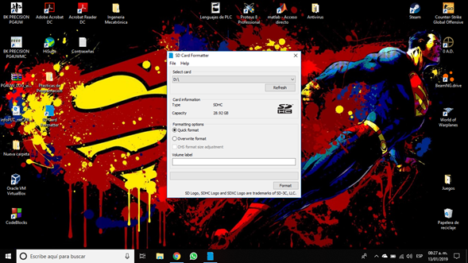

Teniendo nuestro primer contacto con la raspberry, lo primero que proseguimos a realizar es poner los disipadores en la misma, así como la carcasa protectora y la cual incluye el ventilador de nuestro producto.

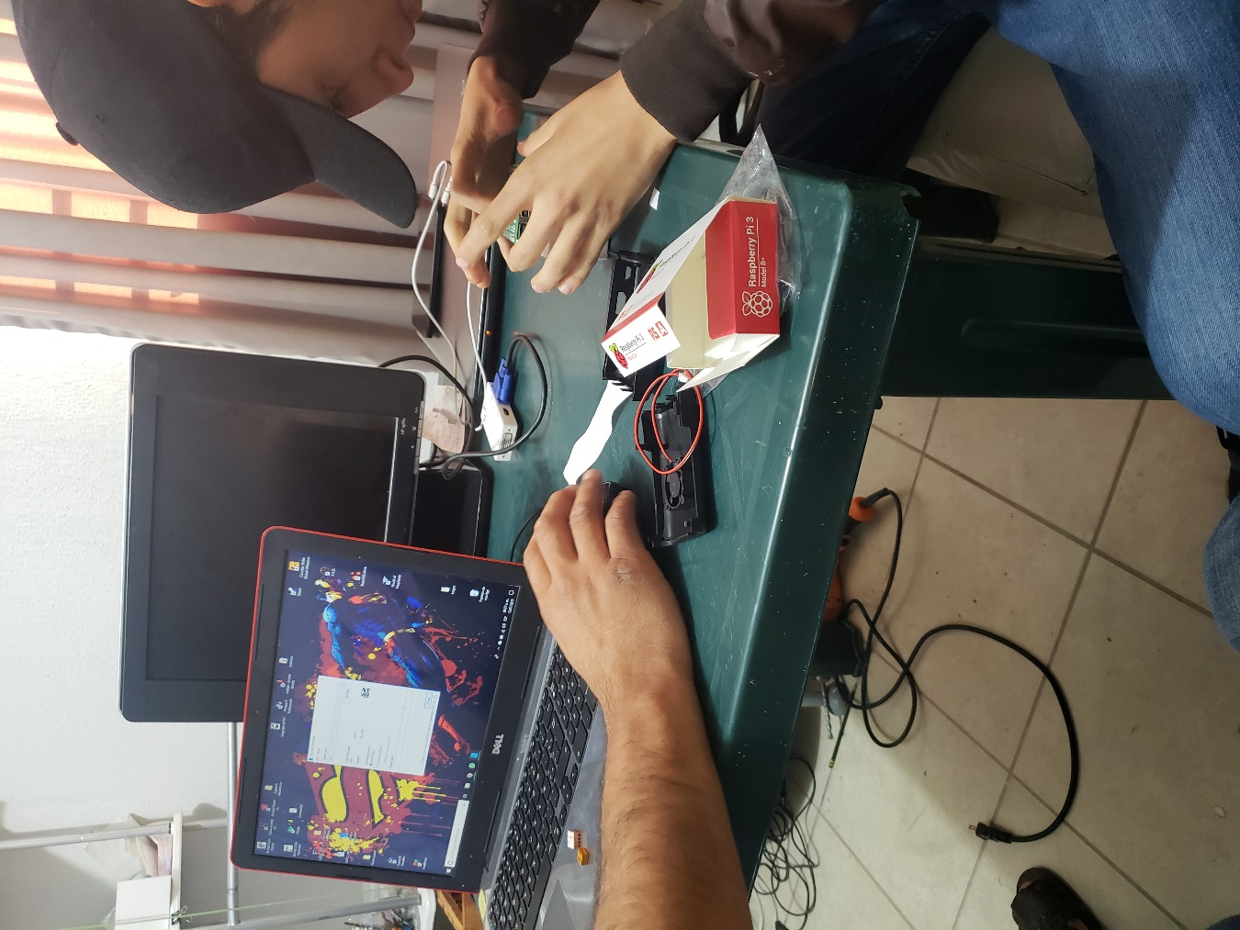

Después de esto y teniendo nuestra raspberry funcionando y tras haber colocado la sd en la misma, conectamos los distintos cables en las entradas: cable alimentador, cable de red, entrada hdmi y salida usb que va directo a nuestra computadora.

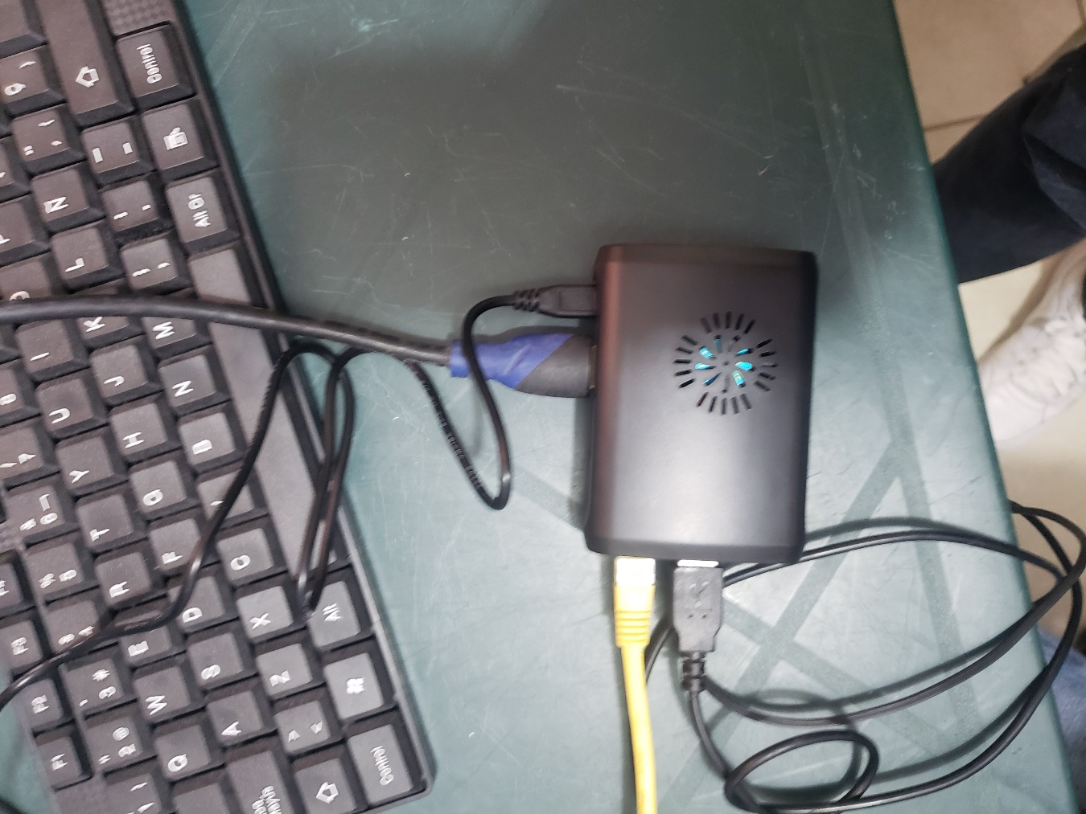

Alimentador tipo-C de nuestro dispositivo

Salida hdmi.

Salida usb.

Cable de red.

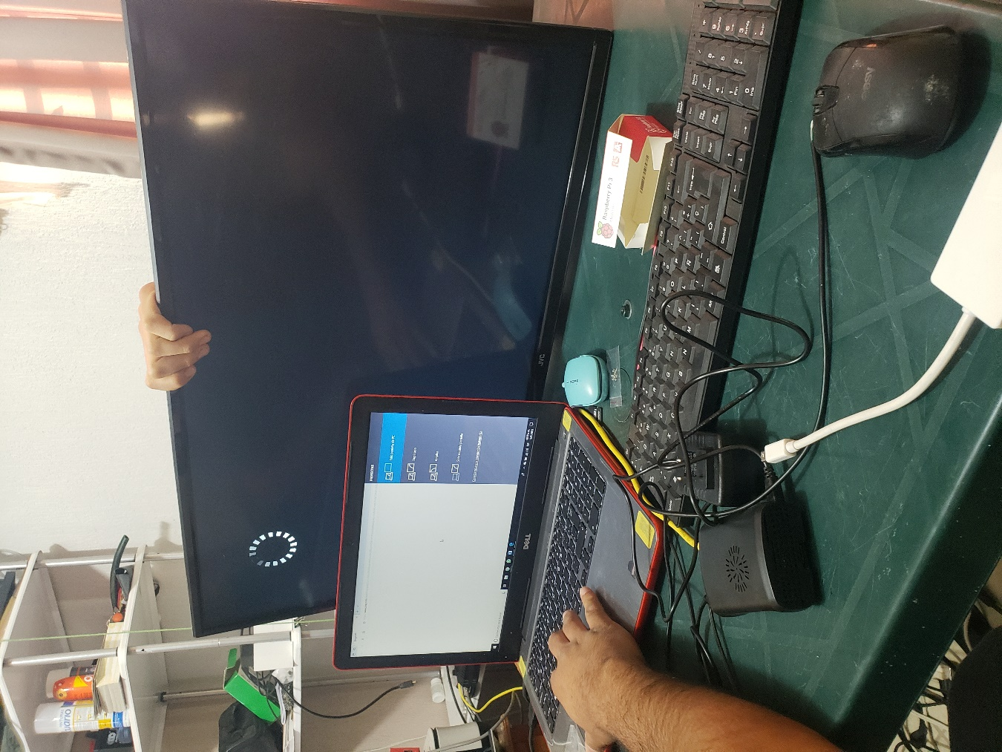Una vez realizado lo anterior, encendemos nuestro monitor en este caso una televisión, y nos aparecerá la siguiente imagen de cargando para después aparecernos una una imagen de distintos colores.

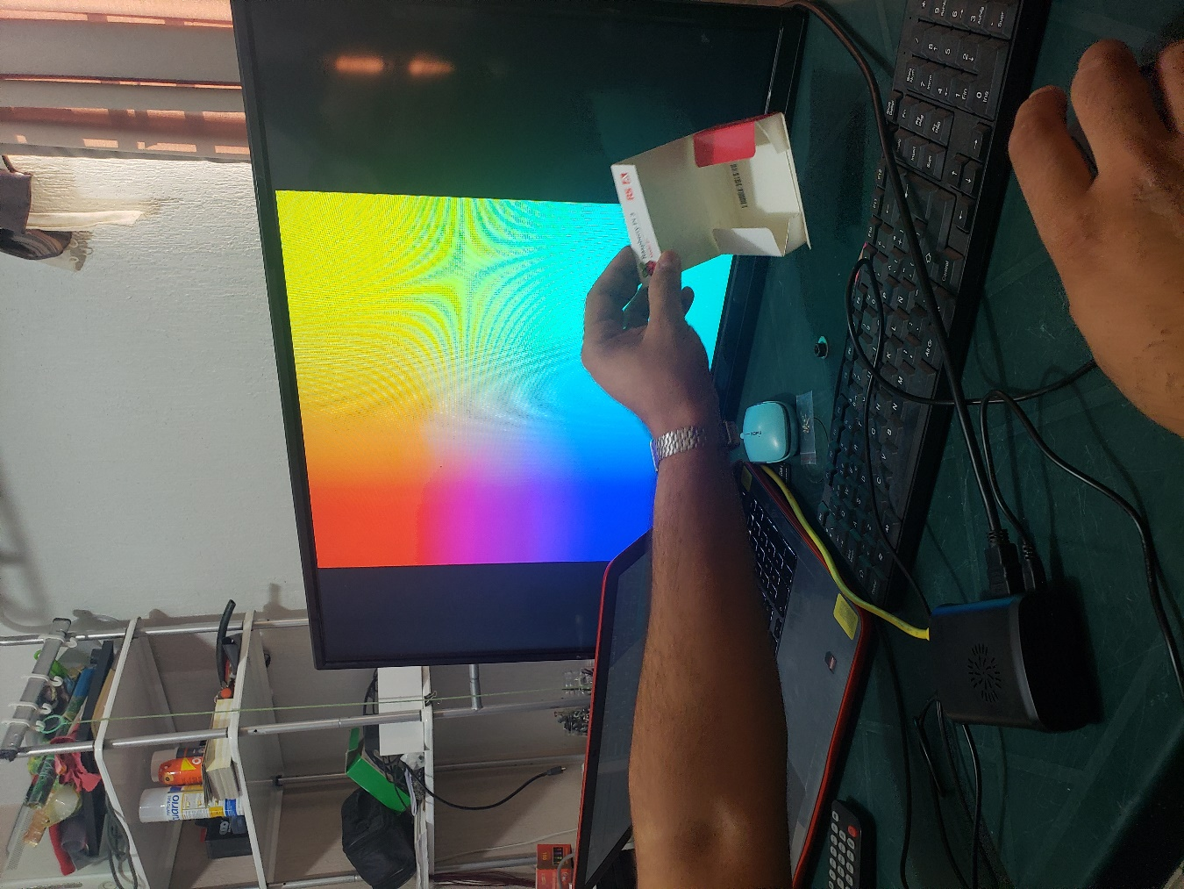

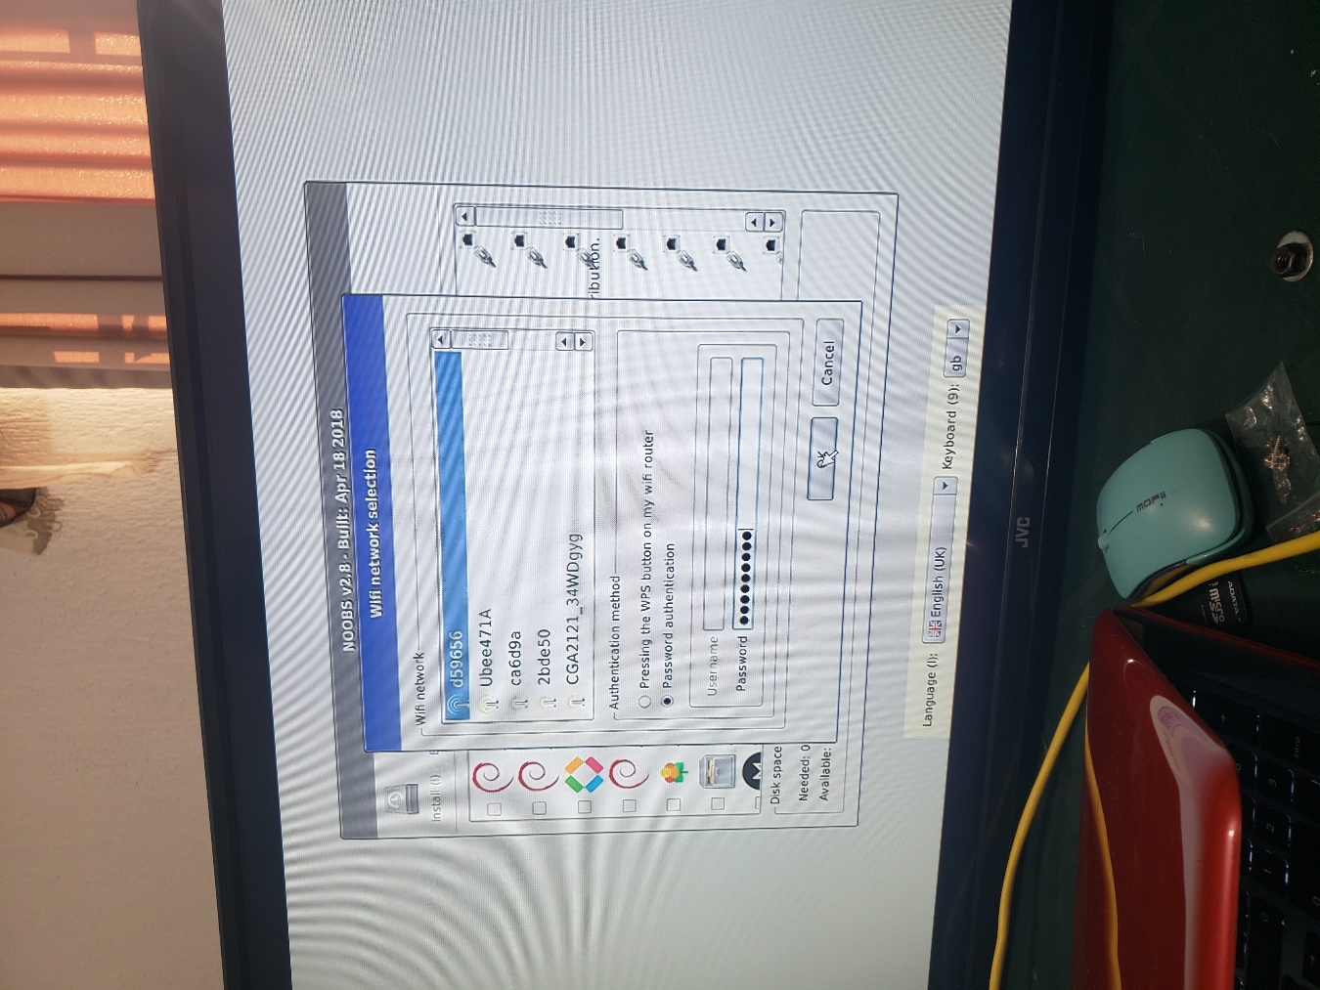Después, debemos seleccionar nuestra conexión a internet para posteriormente colocar la contraseña de la misma.

Seleccionamos la red.

Escribimos nuestra contraseña.

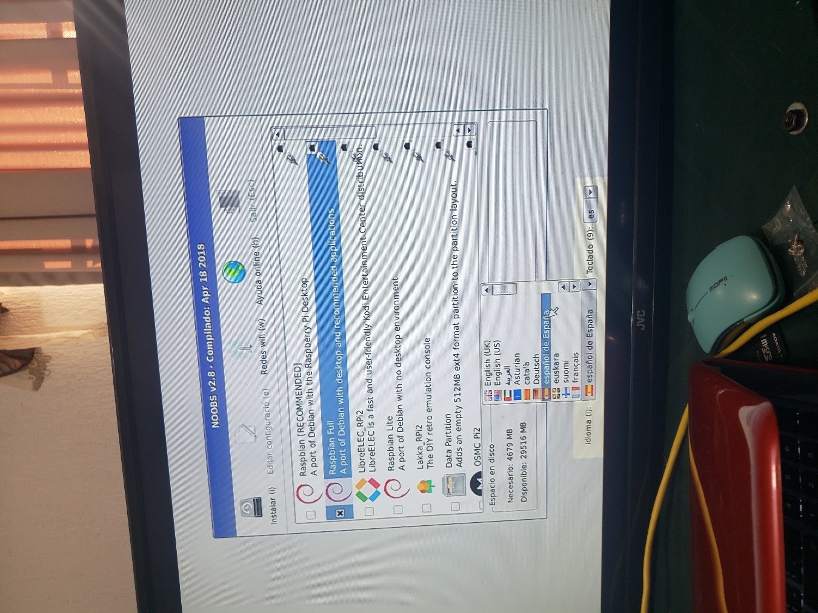Seleccionamos el programa que hemos descargado. En este caso raspbian full fue nuestra versión.

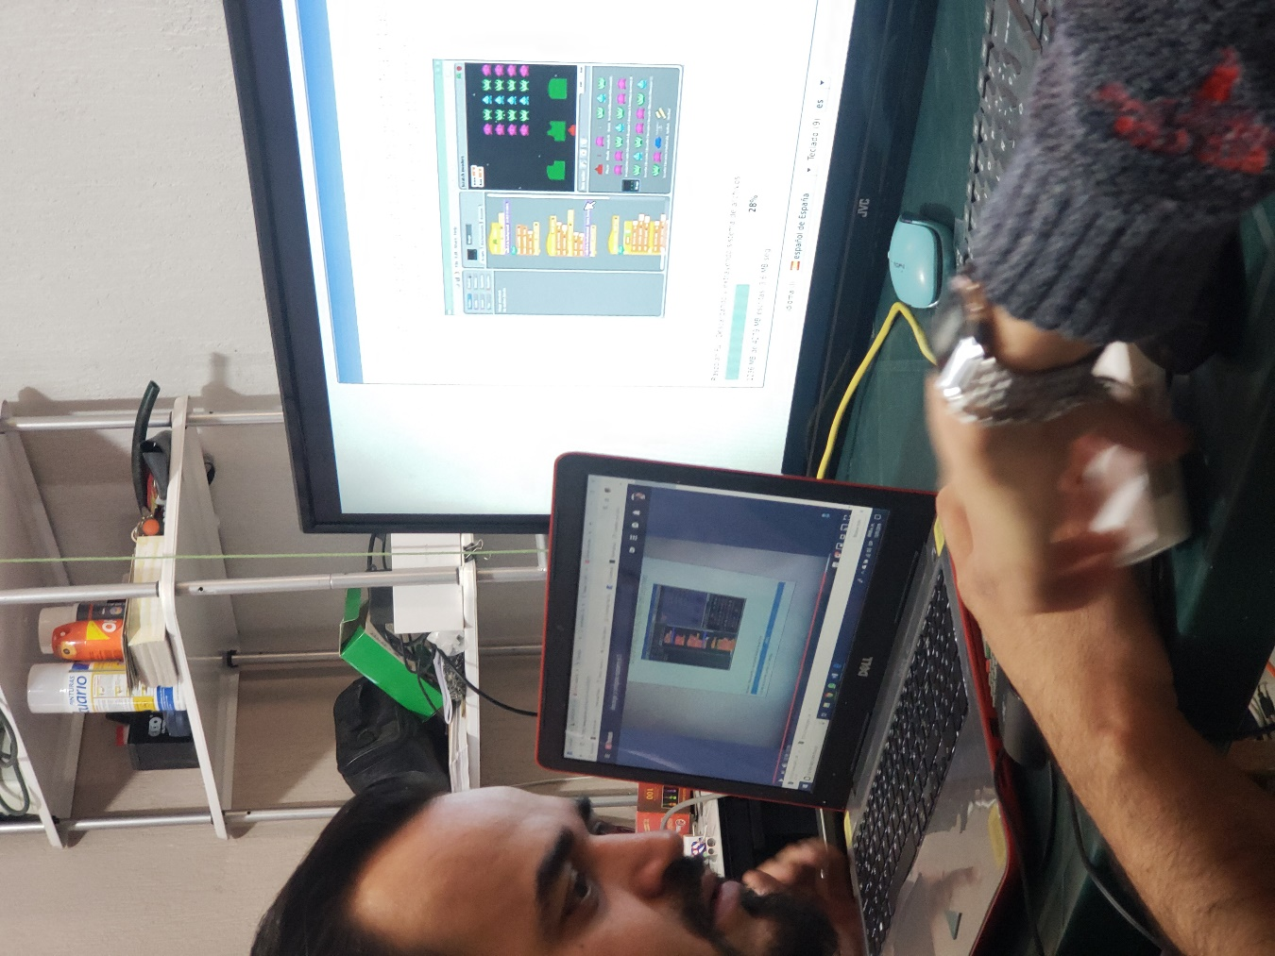comenzará la descarga de nuestro programa, donde nos aparecerá una barra con el porcentaje de avance del mismo para posteriormente aparecer una pantalla donde se descarga parte del sistema.

Barra de descarga

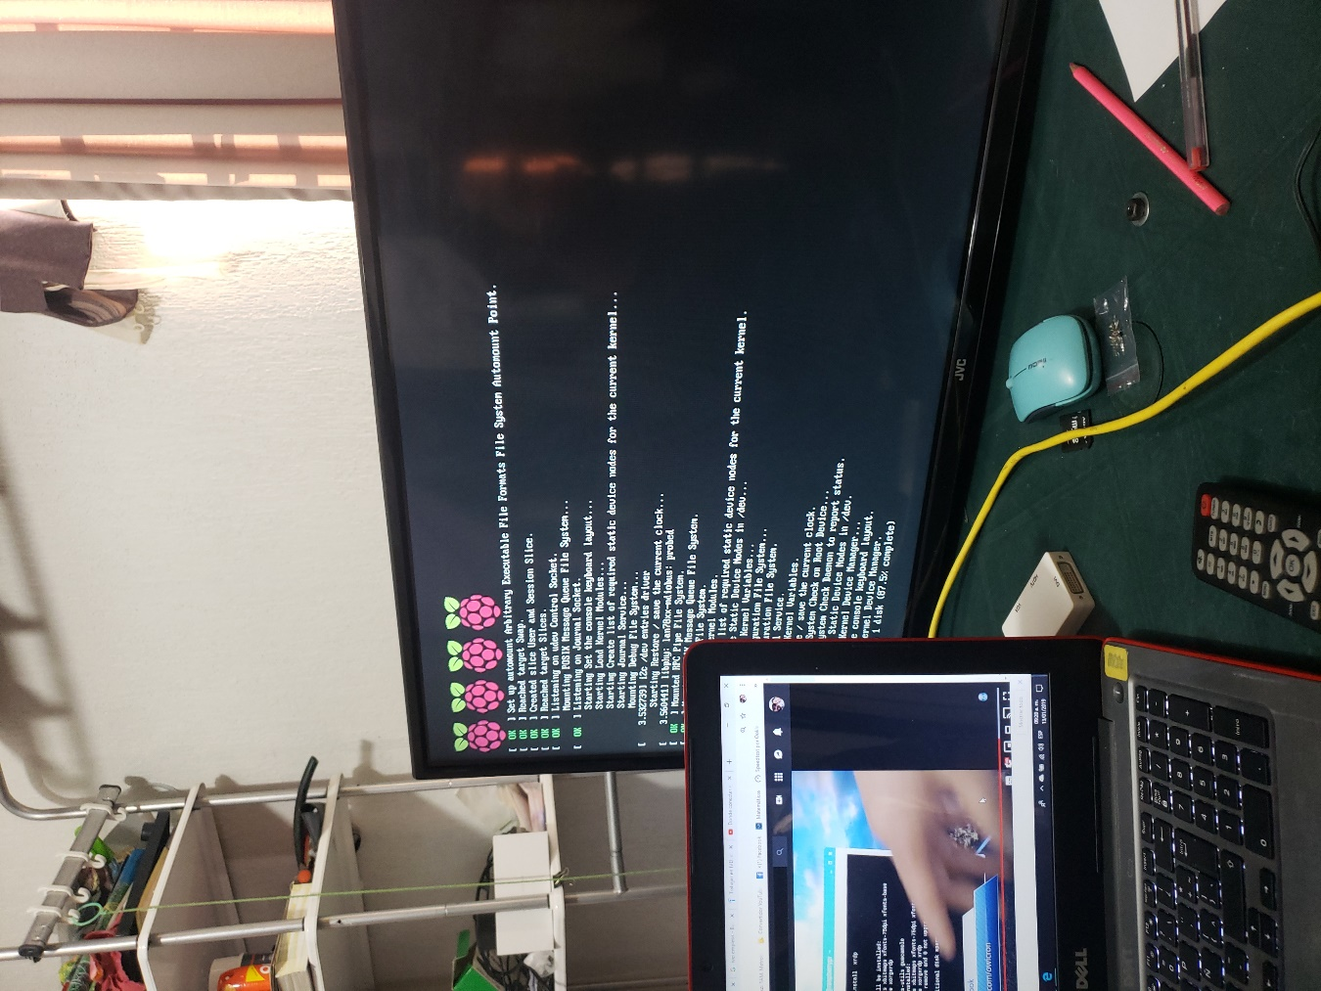

Descarga final del sistema

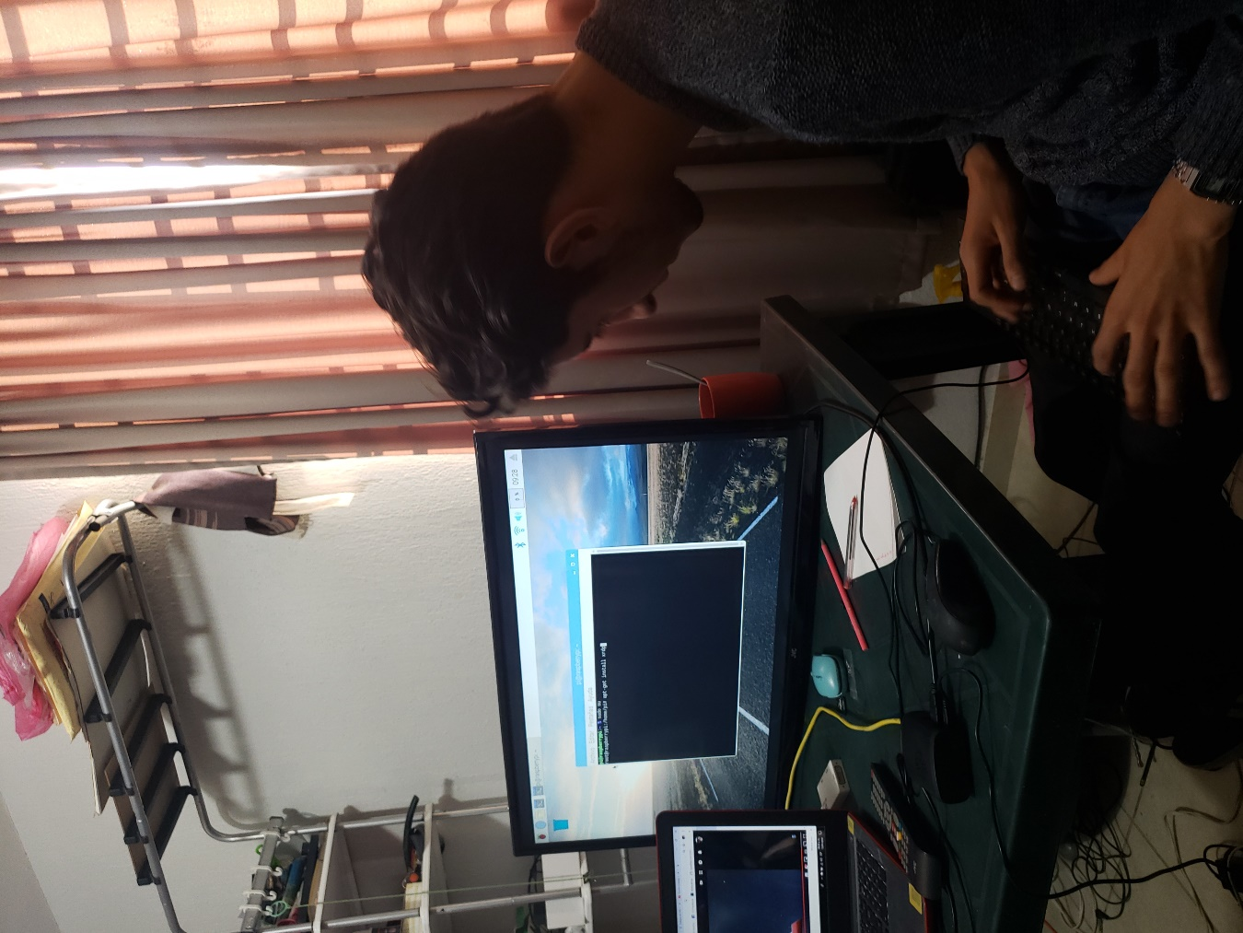Nuestro sistema operativo se inicará después de lo anterior, nos aparecerá una imagen de un camino de fondo. Abriremos la ventana del sistema donde colocaremos 3 código en el sistema Ubuntu y con lo que finalizaremos nuestra instalación.

Sudo apt-get install cch

Después de ingresar el código, nos aparecerá la opción S/n a lo que deb3emos poner una S mayúscula para confirmar la instalación.

Después de esto nos aparecerá la confirmación de que la descarga ha terminado y ponemos “reboot” sin las comillas para reiniciar y comprobar que todo funciona bien.

CONFIGURACIÓN DEL VNC Y SSH

Esta configuración se realiza para eliminar el teclado y el monitor para poder manipularla únicamente con nuestra computadora portátil.

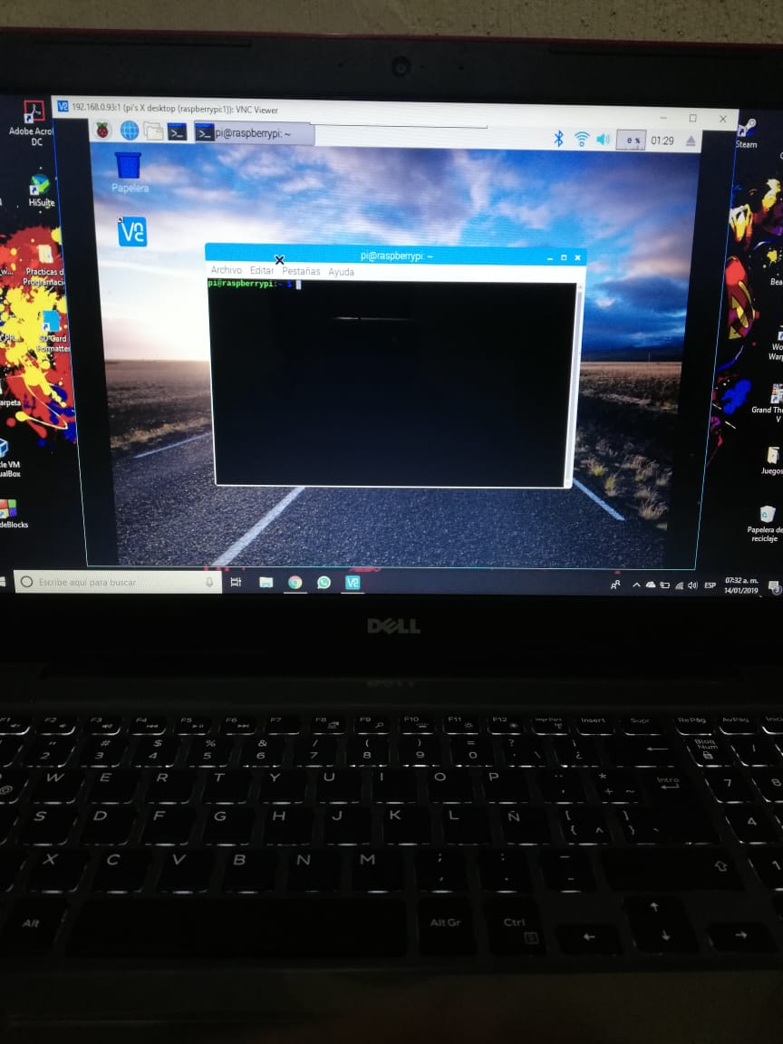

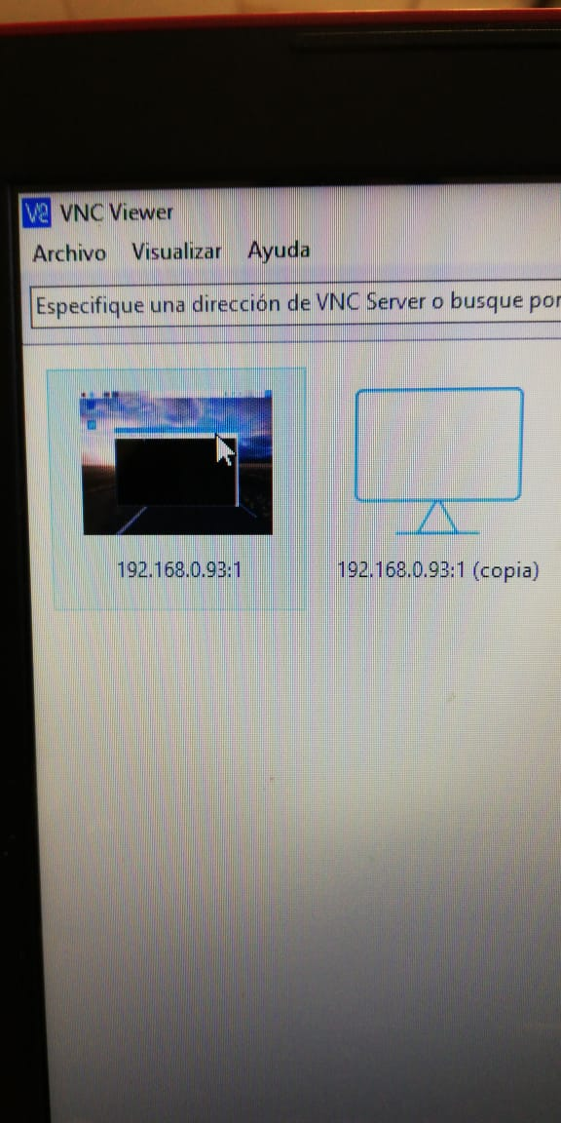

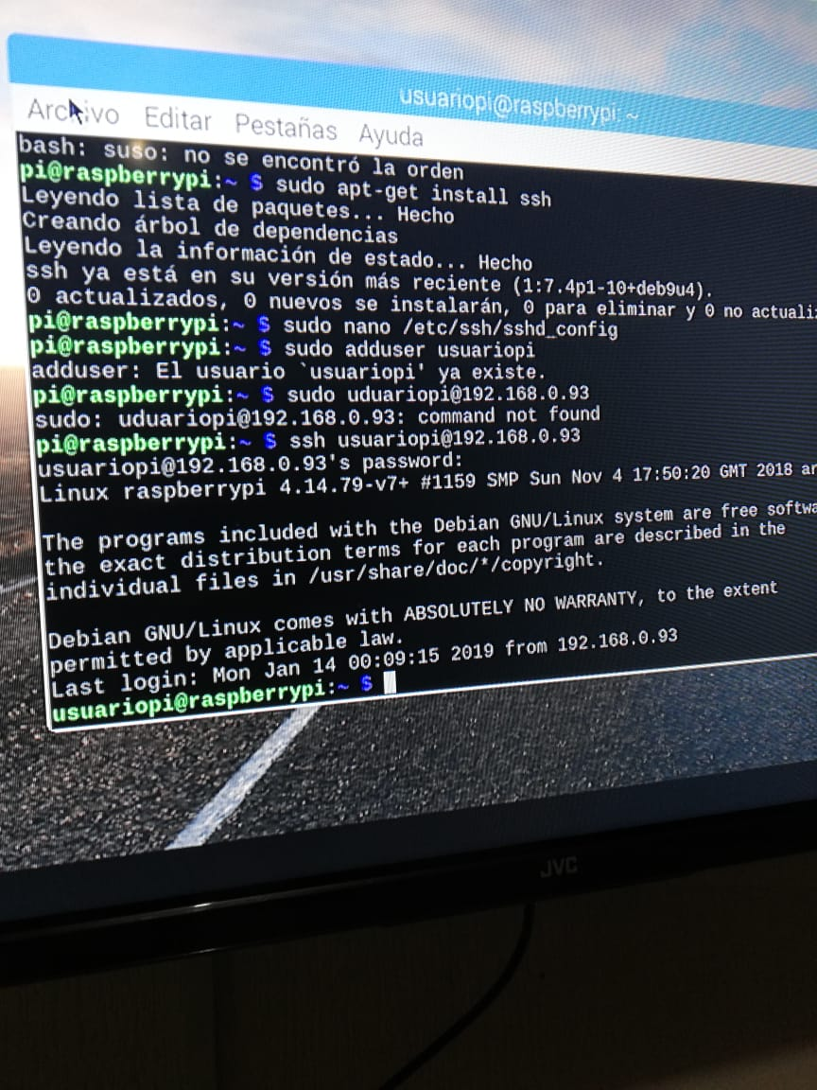

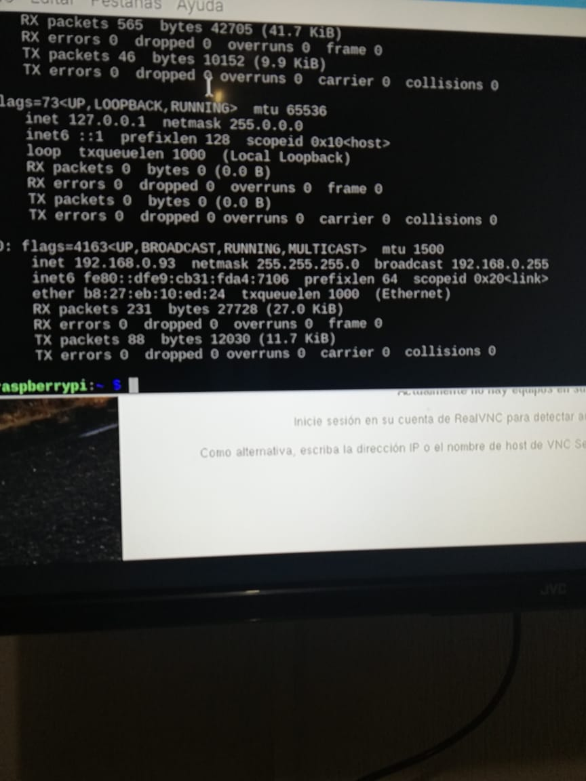

**Conclusión**

En el equipo que conformamos estuvimos dentro de varias horas tratando de que este funcionara y el metodo es interesante para nuestro conocimiento y para nosotros mismo cuando se pueda ocupar en caso de que se nos olvide el restablecimiento del la rasberry este manual de instrucciones es de la mejor ayuda que nos podemos dar nosotros mismos.